1. **OBJETIVO:**

Reforzar los criterios necesarios para realizar la programación de los Proyectos de Inversión, acorde a la naturaleza y requerimientos de la entidad, tomando como base guías realizadas por el DNP.

1. **ALCANCE:**

El alcance comprende desde el ingreso al aplicativo SUIFP, hasta el envío del proyecto por el Formulador al rol del Control de Formulación.

1. **DEFINICIONES:**

**SUIFP:** Sistema Unificado de Inversión y Finanzas Públicas

**Actividad**: acción necesaria en un proyecto para transformar insumos y recursos en un período de tiempo.

**Apropiaciones Presupuestales:** son las asignaciones de fondos públicos para la ejecución de proyectos de inversión.

**Beneficiarios:** grupo o grupos objetivos específicos de la población hacia los cuales se dirige un proyecto, programa o plan.

**Ciclo del Proyecto:** conjunto de etapas que comprende un proyecto: Preinversión, inversión, operación y mantenimiento y finalmente evaluación ex post.

**Código BPIN:** secuencia de dígitos que identifica unívocamente a un proyecto, es similar al “número de la cédula de ciudadanía”. Este código es asignado directamente por el sistema BPIN.

**Ejecución:** es la etapa dentro del ciclo del proyecto durante la cual se realizan todas las inversiones necesarias para poder comenzar a percibir beneficios y resultados.

**Ejecución Presupuestal:** las apropiaciones incluidas en el PGN se entienden ejecutadas cuando se ha desarrollado el objeto de las mismas, cumpliendo el fin para el cual fueron programadas en la respectiva vigencia fiscal, este proceso involucra los certificados de disponibilidad, el registro presupuestal, las obligaciones, los compromisos, y los pagos previa autorización.

**Localización:** Se refiere a la ubicación especifica y/o geográfica, en donde se deben tener en cuenta las dimensiones de tiempo y espacio; la variable tiempo puede significar oportunidad, calidad, vida o muerte entre otros y la dimensión espacio es importante desde el concepto de red de prestación o mercado de bienes o servicios y su área de influencia.

**Meta**: Expresión cuantitativa y cualitativa de los logros que se pretenden obtener con la ejecución de una acción en el proyecto.

**Objetivo:** Propósito hacia el que se orientan las actividades o acciones de un plan, programa o proyecto.

**Plan:** Instrumento que permite determinar objetivos, metas prioridades y estrategias de manera general definidas para un periodo de tiempo.

**Plan Operativo Anual de Inversión:** este plan indica la inversión y los proyectos a ejecutar, clasificados por sectores, organismos, entidades, programas y regiones con indicación de los proyectos prioritarios y vigencias comprometidas especificando su valor.

**Previo Concepto DNP:** La leyenda “previo concepto DNP” se impone cuando se requiere información adicional sobre el proyecto y cuando hay elementos pendientes de la evaluación.

**Programación de la Ejecución:** se refiere al ejercicio de programar presupuestal, financiera y físicamente un proyecto de inversión para la vigencia fiscal relevante.

**Proyecto:** unidad operacional del desarrollo que vincula recursos, actividades y productos durante un período determinado y con una ubicación definida para resolver problemas o necesidades de la población. Debe formar parte integral de un programa.

**Proyecto de inversión pública**: El proyecto de Inversión Pública contempla actividades limitadas en el tiempo, que utilizan total o parcialmente recursos públicos, con el fin de crear, ampliar, mejorar, o recuperar la capacidad de producción o de provisión de bienes o servicios por parte del Estado.

**Vida Útil de los Proyectos**: corresponde al período de tiempo en el cual el proyecto entra en operación o genera todos los beneficios para los cuales fue concebido.

**Vigencia:** periodo de tiempo equivalente a una anualidad.

1. **ACTIVIDADES:**

**MANUAL DE USUARIO SUIFP**

El propósito del sistema es garantizar la consistencia de la información en las distintas fases que componen el ciclo de la inversión pública y así asegurar la coherencia entre la formulación, la programación, la ejecución y el seguimiento a los proyectos de Inversión.

Este documento recoge las instrucciones necesarias para los procesos de registro y actualización de proyectos susceptibles de ser financiados mediante el Presupuesto General de la Nación.

Nota: se debe tener en cuenta los principios del sistema unificado de inversión y finanzas publicas como:

* La unidad de trabajo es el proyecto de inversión.
* La dimensión total de análisis es todo el horizonte de evaluación del proyecto.
* El responsable de suministrar y registrar la información en el sistema es el responsable o Gerente del proyecto.
* La información es avalada por los diferentes actores en la cadena de toma de decisión de la inversión, entre ellos: el control de formulación, control de viabilidad y control posterior de viabilidad.

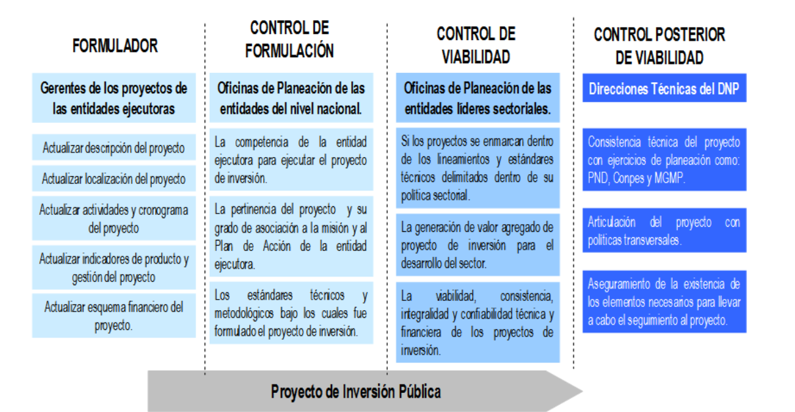

# INGRESO A LA APLICACIÓN

Para ingresar al aplicativo SUIPF el usuario debe iniciar el navegador Internet Explorer que encuentre en su pc.

En la barra de direcciones se pega el siguiente vínculo:



y el sistema muestra la siguiente ventana

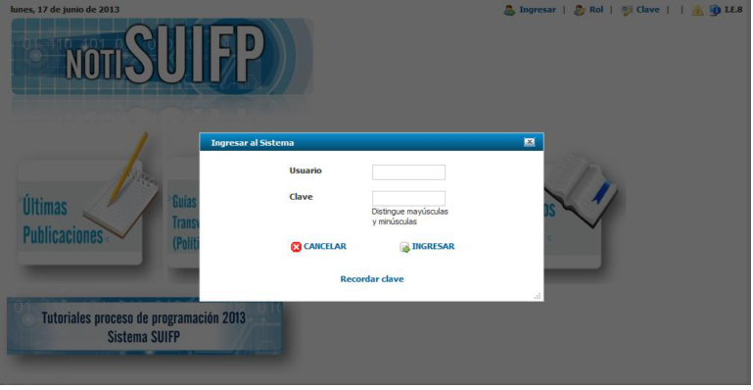

Endonde se ingresa el usuario asignado por ejemplo

Usuario: Cédula

Contraseña:

**Actualización de Proyectos en el Modulo BPIN**



Identifique plenamente el proyecto bien sea por su nombre o por código BPIN, puede introducir los datos en los campos destinados para dicho propósito.

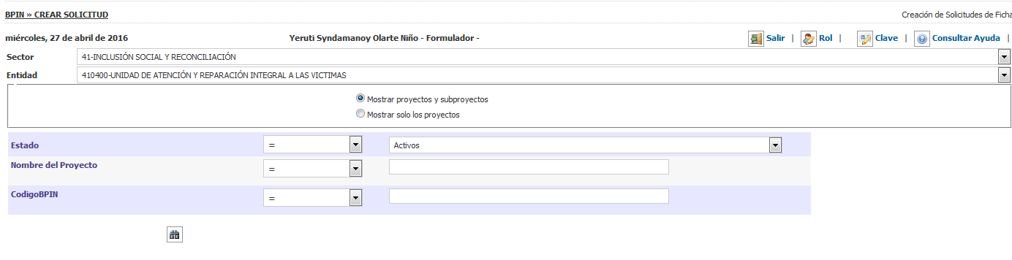

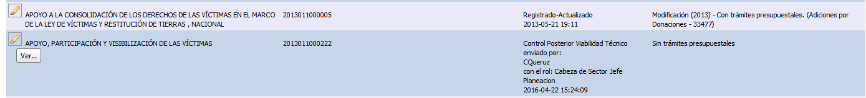

**Tips:**

* Icono de Lápiz – que permite seleccionar el proyecto y editarlo
* Nombre del proyecto
* Código BPIN del proyecto (número de 13 dígitos) que identifica al proyecto
* Vigencia de Ejecución – Este campo está destinado para colocar las marcas que posea el proyecto ya sea de Previo Concepto DNP o de Distribución Previo Concepto para dicha vigencia
* Vigencia de Programación - Este campo está destinado para colocar las marcas que posea el proyecto ya sea de Previo Concepto DNP o de Distribución Previo Concepto para dicha vigencia
* Estado – Indica el estado actual del proyecto (ver listado de estados a continuación)
* Tipo de Modificación – Aquí aparece la última actualización de ficha que fue registrada para dicho proyecto

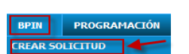**CREACIÒN DE SOLICITUDES**

Se utiliza para realizar cualquier actualización al PROYECTO

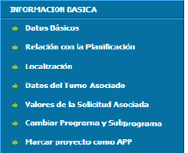**INFORMACION BASICA**

En esta opcion se visualiza el Marco Generla del proyecto, el programa y subprograma presupuestal al que pertenece, su descripcion su horizonte de evaluacion (año inicial y final) y si este puede ser regionabilizable o no.

**Tips:**

* En **Relación con la Planificación,** todos los proyectos de la Unidad deben tener como políticas transversales a Víctimas y Desplazados y los que destinen recursos para comunidades étnicas, deben seleccionar este ítem también.

**CADENA DE VALOR**

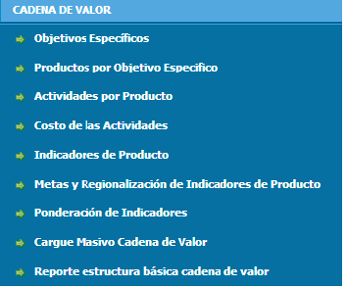Relación secuencial y lógica entre insumos, actividades, productos, resultados e impactos en la que se añade valor a lo largo de su proceso de transformación.

Se puede decir que en una primera etapa de la cadena de valor se toman insumos, que tienen unos costos asociados, y bajo alguna tecnología y procesos (llamado actividades), se transforman en productos. Luego, en una segunda etapa, los productos bajo condiciones específicas generan resultados, que en un tiempo mucho mayor, generan impactos, que deben cumplir, parcial o totalmente, alguna función pública o social del Estado."

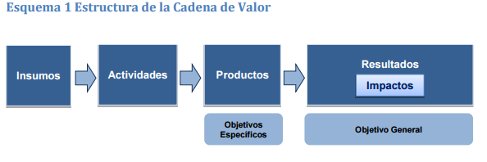

Esquema tomado de la guía de los 7 pasos del DNP

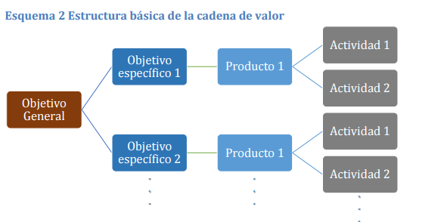

Esquema tomado de la guía de los 7 pasos del DNP

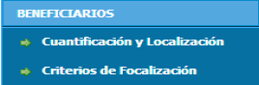**BENEFICIARIOS**

En esta opcion el número de beneficiarios del proyecto debe ser coherente con el número de personas afectadas e identificadas

**Tips:**

* Todos los proyectos de la Unidad deben focalizar a los beneficiarios en Víctimas y Desplazados.
* La mayoría de los proyectos que tienen como política transversal **grupos étnicos**, deben señalar el número de beneficiarios pertenecientes a comunidades étnicas y localizarlos.

**INDICADORES**

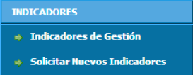Los indicadores son instrumentos centrales en la gerencia pública moderna, toda vez que permiten hacer seguimiento y evaluación. Con el propósito de fortalecer la capacidad de las entidades públicas en la elaboración de indicadores, esta guía explica cómo elaborar indicadores según la parte del proceso de una política, programa o proyecto que se desee evaluar. La guía tiene como objetivo adicional homologar definiciones y procesos en torno a la elaboración de indicadores en la administración pública colombiana.

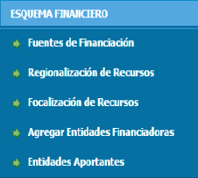**ESQUEMA FINANCIERO**

En esta opción se registra la información sobre los montos que necesita el proyecto para cumplir sus objetivos y desarrollar sus componentes y actividades, para cada una de las vigencias del horizonte de evaluación establecido.

**Tips:**

* Todos los proyectos de la Unidad deben focalizar los recursos en Víctimas y Desplazados.
* La mayoría de los proyectos que tienen como política transversal **grupos étnicos**, deben focalizar recursos asignar para las comunidades étnicas.

**ARCHIVOS ADJUNTOS**

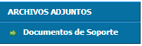En esta opcion se debe cargar todas la evidencias que soportan el desarrollo del Proyecto, generalmente, se adjunta: Documento en PDF del proyecto ampliado, cadena de valor en PDF y certificación de regionalización de recursos emitida por la Subdirección Coordinación SNARIV.

**GESTION DE SOLICITUDES**

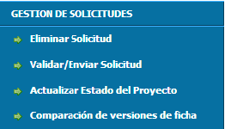En esta opcion se debe enviar a control de formulaciòn el proyecto para ser aprobado por Oficina Asesora de Planaciòn , DPS , DNP y MHCP

**ANEXOS**

**Anexo 1**Control de cambios

|  |  |  |  |  |
| --- | --- | --- | --- | --- |
| **Versión** | **Ítem del cambio** | **Cambio realizado** | **Motivo del cambio** | **Fecha del cambio** |
|  |  |  |  |  |